Cristian Lage Fernández

Fuente de Alimentación

Las fuentes de alimentación utilizan tecnología de conmutación que nos sirve para poder convertir la corriente alterna (AC) en corriente continua (DC).
Para esto, vamos a emplear voltajes que van a ser de 3,3, 5 o 12 voltios. También, hoy en día, más del 90% de la carga de los ordenadores utiliza 12 V.
La corriente alterna que va a ser suministrada por la fuente de alimentación es fácil de filtrar y de rectificar, lo que nos va a reducir el ruido y las variaciones de tensión.
Todo esto se va a traducir en 4 funciones principales para el correcto funcionamiento de nuestro ordenador:
TRANSFORMACIÓN
El transformador es el que se encarga de reducir la tensión de entrada a la fuente de alimentación, generando así una salida desde 5 hasta 12 voltios.
RECTIFICACIÓN
El puente rectificador va a ser el encargado de que el voltaje no nos baje de 0 voltios, definido en otras palabras, va a hacer que no se produzcan oscilaciones que nos pueda perjudicar gravemente a nuestro ordenador.
FILTRADO
En esta fase la señal se va a aplanar hasta el máximo, gracias a uno o dos condensadores que tiene la fuente de alimentación, también retiene la corriente para así hacerla pasar lentamente.
ESTABILIZACIÓN
Cuando la señal ya es continua y casi del todo plana, lo único que nos falta por hacer es estabilizarla.

CORRIENTE CONTINUA Y CORRIENTE ALTERNA

CORRIENTE CONTINUA
La corriente continua es cuando los electrones que circulan dentro de un cable van en una misma dirección.
Algunos elementos que van a generar corriente continua de forma artificial son:
Baterías, pilas o los paneles solares fotovoltaicos.
CORRIENTE ALTERNA
La corriente alterna es totalmente lo contrario a la corriente continua, porque en la corriente alterna los electrones que circulan por un cable pueden ir en varios sentidos diferentes. El objetivo de la corriente alterna es transformar la mayor cantidad de energía a mayor distancia, por lo que normalmente es utilizada como base de las redes de transporte y como distribución de la energía.
Ej de CORRIENTE CONTINUA
Baterías de vehículos eléctricos, todos aquellos dispositivos que dispongan de una batería y para cargar ordenadores.
Ej de CORRIENTE ALTERNA
Distribuye la energía generada de forma eficiente a través de la red de transporte y distribución.
LOS SÍMBOLOS DE LA CORRIENTE CONTINUA Y ALTERNA SON LOS SIGUIENTES:
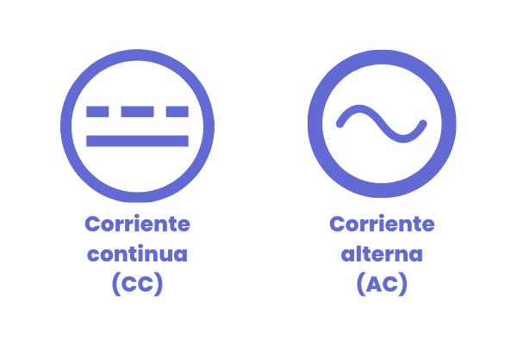

DIODO ZENER
Un diodo es un componente electrónico que va a permitir el paso de la corriente solo en un sentido.
Para que la corriente pueda pasar a través del diodo, vamos a tener que conectar el ánodo positivo con el cátodo negativo.
El diodo Zener es un semiconductor que está diseñado para conducir en la dirección inversa cuando se alcanza un determinado voltaje, que también es conocido como tensión zener.
Una vez que alcanza la tensión zener, los terminales del zener no van a variar, van a permanecer constantes aunque aumente la tensión de la alimentación.
Los diodos zener se encuentran diseñados para poder mantener un voltaje constante en sus terminales, para realizar esto debe de estar polarizado inversamente con un voltaje por arriba de su ruptura.
Estos diodos se van a utilizar como reguladores de tensión o voltaje para determinadas tensiones y resistencias de carga. Con un zener vamos a poder conseguir que a un componente siempre le vaya a llegar la misma tensión de forma bastante exacta.
Otro uso común que tiene el diodo zener es actuar como un elemento de protección de un circuito para que así nunca se sobrepase de una tensión determinada a la carga del circuito.
PUENTE DE DIODOS

El puente de diodos está hecho por 4 diodos que rectifica la corriente alterna a corriente continua.
El puente de diodos es un circuito que normalmente se utiliza cuando se necesita convertir la corriente alterna en corriente continua.
El puente de diodos se suele usar en cargadores de móvil, televisores, ordenadores, todo aquel circuito que funcione con corriente continua.
El puente de diodos también se suele utilizar en circuitos de polarización directa, también se utilizan en la conversión de corriente alterna a corriente continua.
